N.° 2113.
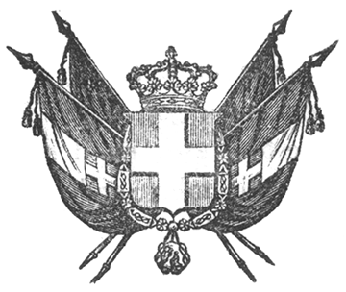

VITTORIO EMANUELE II
re di sardegna, di cipro e di gerusalemme,
duca di savoia e di genova, ecc. ecc.,
principe di piemonte, ecc. ecc. ecc.

Il Senato e la Camera dei Deputati hanno approvato;
Noi abbiamo sanzionato e promulghiamo quanto segue:

Art. 1.

È approvata la convenzione delli 4 dicembre 1856 stipulata fra l’Amministrazione delle strade ferrate dello Stato ed il Direttore della Società della strada ferrata da Vercelli per Casale a Valenza, colla quale lo Stato assume l’esercizio provvisorio del tronco di detta ferrovia che da Casale mette alla strada ferrata dello Stato presso Valenza, per l’annuo corrispettivo di L. 75,256 da pagarsi dalla Società alle Finanze dello Stato, sotto la osservanza delle ivi pattuite condizioni.

Art. 2.

Per quelle maggiori corse giornaliere che la Società intendesse di ottenere su detta linea, oltre quelle portate dalla convenzione 4 dicembre 1856, l’Amministrazione dello Stato è autorizzata ad eseguirle, e ad incontrare l’occorrente maggiore spesa, mediante quel corrispettivo da convenirsi fra essa e la Società, il quale garantisca la prima di non aver a sopportare verun aggravio.

Art. 3.

Per sopperire alle spese occorrenti di questo esercizio è autorizzato un corrispondente assegnamento sul Bilancio dei Lavori Pubblici, da inscriversi pel 1857 in aumento
alla Categoria 32 per L. 3,600.
Alla Categoria 34 per » 68,656
ed alla Categoria 35^{bis} per » 3,000
Ordiniamo che la presente, munita del Sigillo dello Stato, sia inserta nella raccolta degli atti del Governo, mandando a chiunque spetti di osservarla e di farla osservare come Legge dello Stato.
Dat. a Torino addì 13 marzo 1857.

VITTORIO EMANUELE

(Luogo del Sigillo).
V.° Il Guardasilli
de foresta.

PALEOCAPA.

CONVENZIONE

[omissis]

